**Der Drogenpapst, Polo Hofer und das LSD**

**Timothy Leary war einst der «gefährlichste Mann der USA». Dann wollte er die Welt verändern – von Bern aus, mit viel LSD, aber lieber ohne Polo Hofer.**

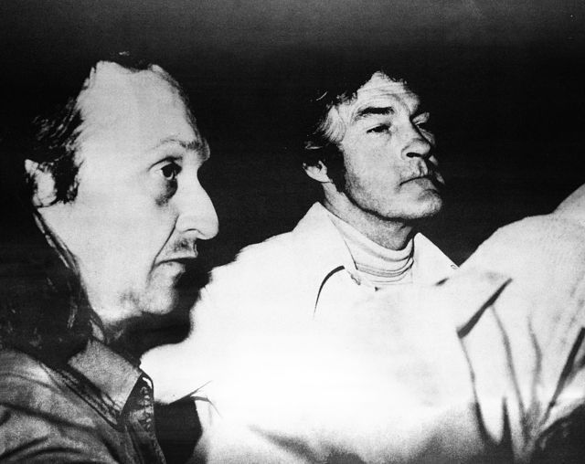

Psychologe, Asylbewerber, Grenzgänger: Timothy Leary mit dem Schweizer Schriftsteller Sergius Golowin (l.) im Juli 1972. Bild: Keystone

Pirmin Bossart 12.11.2011

**Feedback**

Tragen Sie mit [Hinweisen](mailto:leserservice@newsnet.ch) zu diesem Artikel bei oder melden Sie uns [Fehler](javascript:;).

|  |  |  |  |
| --- | --- | --- | --- |
|  | |  | |
|  | |  | |
|  | |  | |
|  | |  | |
|  | |  | |
|  | | | |
|  | | | |
|  | | | |
|  | |

[**Polo Hofer**](http://www.derbund.ch/kultur/kino/personen/polo-hofer/s.html) erinnert sich gut, wie er 1972 mit dem Auto auf verschlungenen Wegen zu einem Bauernhaus in Rüschegg im ländlichen Bern gefahren wurde, um Timothy Leary zu treffen. Im Haus, das der Berner Szene-Freak Albert Minder organisiert hatte, hing eine Bande von Hippies rum und rauchte Joints. «Rumpelstilz kamen damals gerade in Fahrt», erzählt Hofer über seine Band, «wir experimentierten selber mit LSD und lasen Learys Schriften. Seine Anweisungen für das Trip-Erlebnis nach dem ‹Tibetanischen Totenbuch› waren uns ein wichtiger Wegweiser.»

Natürlich war Polo ein bisschen aufgeregt, den berühmt-berüchtigten Amerikaner kennen zu lernen. Leary wollte eine Schallplatte aufnehmen und suchte nach Musikern. Polo hatte eine Audiokassette mit instrumentalen Tracks der frühen Rumpelstilz dabei. Nach zwei Stunden Warten kam Timothy Leary in einem gelben Porsche angerauscht. «Wir gingen in ein Nebenzimmer, Leary zog die Vorhänge, legte die Kassette ein und hörte sich alles an, während er im Zimmer herumtanzte und dazu mit der brennenden Zigarette mysteriöse Zeichen in die Luft malte.»

**«Staatsfeind Nummer 1»**

Am 12. September 1970 war Leary mithilfe der «Weathermen», einer linksradikalen Organisation, aus dem Gefängnis von San Luis Obispo in Kalifornien geflohen. Dort sollte er wegen des Besitzes von drei Gramm Marihuana eine mehrjährige Gefängnisstrafe absitzen. Der ehemalige Harvard-Professor der Psychologie, der mit seinem Slogan «Turn on – Tune in – Drop out» die Jugend zum LSD-Konsum animierte, war für die Behörden der «Staatsfeind Nummer 1». Der damalige US-Präsident Richard Nixon bezeichnete ihn als «den gefährlichsten Mann in Amerika».

Nach seiner Flucht reiste Leary unter anderem nach Algier, wo er den im Exil lebenden Black-Panther-Führer Eldrige Cleaver besuchte. Im Mai 1971 kam er dann in die Schweiz. Der französische Geschäftsmann und Waffenhändler Michel Hauchard hatte ihm im Skiort Villars-sur-Ollon VD ein Chalet vermittelt. Amerikanische Touristen, die ihn auf der Strasse erkannten, machten seinen Aufenthalt publik. Als Interpol davon erfuhr, wurde Leary von der Waadtländer Polizei verhaftet und in Lausanne ins Gefängnis gesetzt. In der Schweiz tauchten die ersten Presseartikel auf, die vom amerikanischen «Drogenprofessor» und «LSD-Apostel» berichteten, der in der Schweiz um politisches Asyl nachsucht.

Prominente Freunde aus den USA setzten sich für ihn ein. In der Schweiz waren es der umtriebige Underground-Aktivist Sergius Golowin sowie die Kunstmaler Walter Wegmüller und Hansruedi Giger, die die «Gruppe Aktion Asyl für Leary» gründeten. Als Leary nach einem Monat gegen eine Kaution von 20 000 Dollar freikam, erhielt er kein Asyl, wurde aber auch nicht an die US-Behörden ausgeliefert. Danach wechselte er häufig die Kantone und Wohnorte. Überall konnte er auf Leute zählen, die ihn unterstützten und ihn weiterreichten. «Zu dieser Zeit gab es 49 Hippies aus bürgerlichem Haus in der Schweiz, und ich kannte sie alle», frotzelte er 1986 in seiner Autobiografie.

**Im Ferienhaus am Zugersee**

Zu Learys Entourage gehörten neben seiner Tochter Susan und deren Baby der englische Beatnik und Psychedeliker Brian Barritt und seine Partnerin Liz Elliot. Barritt, der im Januar 2011 mit 77 Jahren in London gestorben ist, schildert in seiner Autobiografie «The Road to Excess» die Zeit mit Leary in der Schweiz. Mehrere Monate lebte Leary im schwyzerischen Immensee, in einem Ferienhaus am Zugersee. «Wilhelm Tell, der schweizerische Robin Hood, haust gleich um die Ecke. Im nebligen Morgengrauen kann man ihn sehen, mit seiner Armbrust, direkt unter der mächtigen Rigi», beschreibt Barritt die Szenerie.

Timothy Leary besuchte wiederholt Luzern, sass im Szene-Restaurant Pfistern, ging ins Verkehrshaus, auf den Pilatus und auf die Rigi. Häufig erhielt er Anrufe und Besuch von Künstlern, Musikern und Wissenschaftlern. Auch Christoph Wenger, ein Grossneffe von Hermann Hesse, suchte ihn in Immensee auf und bot ihm eine Wohngelegenheit im Tessin an. Die Leary-Crew besuchte das Grab von Hesse, erkundete sein ehemaliges Haus in Montagnola und ging in der Nähe auf einer Wiese auf die psychedelische Reise.

Natürlich lernte Leary während seiner Zeit in der Schweiz auch den LSD-Entdecker Albert Hofmann kennen, mit dem er angeregt diskutierte. Er nahm kostümiert und mit Larve an der Basler Fasnacht teil und beschloss die tollen Tage mit dem Verspeisen von Läberli und Rösti in der Hasenburg. Nach fast zwei Jahren verliess Timothy Leary die Schweiz mit Ziel Wien. Einige Wochen später wurde er, unterwegs nach Indien, auf dem Flughafen Kabul vom FBI verhaftet und in die USA zurückgeschafft. Leary starb am 31. Mai 1996 im Alter von 75 Jahren an Prostatakrebs.

Das geplante Album hat Leary dennoch aufgenommen. Aber nicht mit der Musik von Rumpelstilz. Leary habe die Musik «zu poetisch» gefunden und «mehr etwas mit Coca-Cola» gewollt, sagt Polo Hofer. Der deutsche Labelbetreiber Rolf-Ulrich Kaiser, der von Learys Aufenthalt in der Schweiz hörte, schlug die experimentierfreudige Berliner Formation Ash Ra Tempel vor. Bei den Aufnahmesessions im Sinus-Studio in Bern schaute auch Polo Hofer vorbei: «Es ging recht chaotisch zu und her.»

**Der Guru als Charmebolzen**

Wichtiges Requisit im Aufnahmestudio war ein «Seven Up»-Fläschchen, dessen Inhalt mit LSD versetzt war. «Seven Up», wie das Album dann betitelt wurde, verwies gleichzeitig auf die sieben Bewusstseinsstufen eines LSD-Trips, wie sie sich Leary und Brian Barritt zurechtphilosophiert hatten. Für das Album startete Kaiser das neue Label Cosmic Couriers, auf dem bald darauf auch hippiesk versponnene Platten mit Sergius Golowin und Walter Wegmüller erschienen. Mit der Musik von «Seven Up» habe er nicht viel anfangen können, sagt Polo Hofer. Leary selber aber sei ihm angenehm in Erinnerung. «Er war fröhlich und aufgestellt und hatte immer ein Lächeln. Er war ein Charmebolzen.»

Den ersten LSD-Trip hatte Polo bereits 1968 ausprobiert. Er war in einer Band, die für Moody Blues ein Konzert in Neuenburg eröffnete. «Die sangen in einem Lied über Leary. Nach dem Konzert fragte ich den Pianisten, wer das sei. Er klärte mich auf und empfahl mir dessen Bücher. Dann schenkte er mir einen Trip und gab mir Anweisungen, wie ich ihn zu nehmen hätte.» Nach gut einem Dutzend LSD-Reisen habe er die Trips aufgegeben, sagt Hofer. «Ich wusste ja, wie es war.» Doch missen möchte er diese Zeit auf keinen Fall. «Die LSD-Erlebnisse haben mich sehr bereichert. Ich habe erstmals erfahren, wie alles vernetzt ist.»

*Die Geschichte des LSD erzählt Regisseur Martin Witz derzeit mit seinem Dokfilm «The Substance». In Bern läuft der Film im Lunch-Kino im Ciné Bubenberg. Eine ausführliche Besprechung folgt.*

(Der Bund)

(Erstellt: 12.11.2011, 10:49 Uhr)

**Stichworte**

* [Polo Hofer](http://www.derbund.ch/kultur/kino/personen/polo-hofer/s.html)

<http://www.derbund.ch/kultur/kino/Der-Drogenpapst--Polo-Hofer-und-das-LSD/story/13855756?track>